**ĐẠI HỌC DUY TÂN**

**KHOA CÔNG NGHỆ THÔNG TIN**

--------------🙖🙐✰🙖🙐-------------



**MÔN: Đồ Án Chuyên Ngành: Khoa Học Dữ Liệu – DS445**

**TÊN ĐỀ TÀI: TẠO CHUỘT ẢO BẰNG CÁCH NHẬN DẠNG HOẠT ĐỘNG TAY**

**GVHD: TS. ĐẶNG VIỆT HÙNG**

**Tên nhóm: Nhóm 1**

* **Hồ Nhật An**
* **Phan Văn Khải**
* **Hồ Thanh Tài**
* **Nguyễn Tiến Pháp**

# **LỜI CẢM ƠN**

Chúng em xin gửi lời cảm ơn chân thành và sự tri ân sâu sắc đối với các thầy cô của trường Đại học Duy Tân, đặc biệt là các thầy cô khoa Công Nghệ Thông Tin của trường đã tạo điều kiện cho chúng em thực hiện đồ án. Và chúng em cũng xin chân thành cám ơn thầy Đặng Việt Hùng đã nhiệt tình hướng dẫn hướng dẫn chúng em hoàn thành tốt đồ án này.

Trong quá trình làm đồ án, cũng như là trong quá trình làm bài báo cáo, khó tránh khỏi sai sót, rất mong các thầy cô bỏ qua. Đồng thời do trình độ lý luận cũng như kinh nghiệm thực tiễn còn hạn chế nên bài báo cáo không thể tránh khỏi những thiếu sót, chúng em rất mong nhận được ý kiến đóng góp thầy cô để chúng em học thêm được nhiều kinh nghiệm và sẽ hoàn thành tốt hơn bài báo cáo tốt nghiệp sắp tới.

Chúng em xin chân thành cảm ơn!

**MỤC LỤC**

LỜI CẢM ƠN 2

MỤC LỤC 3

Chương 1: TỔNG QUAN ĐỀ TÀI 5

1.1. Lý do chọn đề tài 5

1.2. Mục tiêu và phương pháp nghiên cứu 5

1.3. Bố cục báo cáo 5

Chương 2: CƠ SỞ LÝ THUYẾT 6

**2.1. Giới thiệu về ngôn ngữ lập trình** 6

2.1.1 Giới thiệu lý thuyết về Machine Learning. 6

**2.1.2 Python và phần mềm Pycharm** 7

2.1.3 Thư viện numpy 8

**2.1.4 Thư viện OpenCV** 8

**2.1.5 Thư viện autopy** 9

**2.1.6 Thư viện sys** 9

**2.1.7 Thư viện pyautogui** 9

**2.2 Thư viện MediaPipe** 9

**2.2.1 Giới thiệu về MediaPipe** 9

**2.2.2 Các giải pháp trong MediaPipe** 11

**2.2.3 Model** 15

**2.3. Drawing with Hands Gestures** 23

Chương 3: Triển khai chương trình 29

**3.1. Xây dựng chương trình** 29

**3.2. Đánh giá ứng dụng** 36

KẾT LUẬN 37

1. Đánh giá các thuật toán 37

2. Các kết quả đạt được 37

3. Các hạn chế 37

4. Hướng phát triển 37

TÀI LIỆU THAM KHẢO 38

# DANH MỤC HÌNH ẢNH

Hình 1. 1: Các giải pháp được cung cấp và tính khả dụng trên các nền tảng 11

Hình 1. 2: Face Detection trên một thiết bị Android 12

Hình 1. 3: Face Mesh khi áp dụng vào Augmented Reality - AR 13

Hình 1. 4: Nhận diện 3D-Skeleton của tay 14

Hình 1. 5: Human Pose Tracking trong môi trường 3D 15

Hình 1. 6: MobileNets. 16

Hình 1. 7: Cơ chế hoạt động của Convolution layer thông thường. 17

Hình 1. 8: Cơ chế hoạt động của Depthwise Separable Convolutions 19

Hình 1. 9:  sự khác biệt giữa standard CNN và kiến trúc MobileNet 21

Hình 1. 10: Sự khác nhau MobileNet và Mobilenet V2 23

Hình 1. 11: MobileNetV2 24

Hình 1. 12: Skeleton của tay gồm 21 điểm quan trọng trên bàn tay 25

Hình 1. 13: Động tác vẽ và tẩy 26

Hình 1. 14: Động tác thay đổi kích thước 27

Hình 1. 15: Động tác thay đổi màu vẽ 28

Hình 1. 16: Động tác xóa toàn bộ màn hình 29

Chương 1: TỔNG QUAN ĐỀ TÀI

* 1. Lý do chọn đề tài

AI (Trí tuệ nhân tạo) đang dần "xâm chiếm" hầu như tất cả các lĩnh vực trong cuộc sống. Với tính chất tự động hóa cao, có thể thực hiện các công việc khó và có độ chính xác ngày càng được cải thiện, AI đang dần trở thành một công cụ khó có thể thay thế được. Tuy nhiên, các mô hình AI hiện tại được đánh giá là "nặng, yêu cầu phần cứng cao" khiến cho việc áp dụng vào trong các dự án thực tế trở nên khá khó khăn, nhất là với các thiết bị mobile hoặc edge devices - xu thế hiện tại. Vì vậy, Google đã đưa ra một giải pháp, chính xác hơn là một bộ công cụ, cung cấp các công cụ cho các bài toán AI/ML đã được tối ưu để chạy trên nhiều nền tảng khác nhau, với tên gọi là MediaPipe.

Các loại chuột bình thường có sẽ gặp một số vấn đề như hư hỏng, hết pin, không ổn đinh, … Trong trường hợp đang làm việc nếu gặp trường hợp như vậy sẽ khiến người dung khó chịu vì vậy chuột ảo được xem như là phương thay thế hữu hiệu. Chúng tôi sẽ giới thiệu về bộ công cụ MediaPipe và áp dụng nó vào một ứng dụng cụ thể: Hand Drawing bằng webcam.

* 1. Mục tiêu và phương pháp nghiên cứu

*Mục tiêu nghiên cứu:

Ứng dụng tạo chuột ảo nhận dạng hành động tay

Hiểu thêm về các thuật toán máy học, cách sử dụng ngôn ngữ python và các công cụ kèm theo.

*Phương pháp nghiên cứu:

Nghiên cứu về ý nghĩa thuật toán, công thức toán học của thuật toán Mediapipe và thực hiện trên ngôn ngữ lập trình python.

Nghiên cứu triển khai các thuật toán để xây dựng thuật toán Mediapipe.

* 1. Bố cục báo cáo

Nội dụng báo cáo bao gồm các chương sau:

* Chương I. Tổng quan về đề tài
* Chương II. Cơ sở lý thuyết
* Chương III. Triển khai chương trình

**Chương 2: CƠ SỞ LÝ THUYẾT**

**2.1. Giới thiệu về ngôn ngữ lập trình**

2.1.1 Giới thiệu lý thuyết về Machine Learning.

Cuộc cách mạng công nghiệp 4.0 với bằng chứng là sự nổi lên của AI - Artificial Intelligence (Trí tuệ nhân tạo), cụ thể hơn là Machine learning(Học máy) đã làm thay đổi thế giới(1.0 – Động cơ hơi nước, 2.0 – Điện năng, 3.0 – Công nghệ thông tin). Ta có thể thấy rằng trí tuệ nhân tạo đang dần len lõi vào mọi mặt của đời sống của chúng ta. Một số ví dụ về AI trong cuộc sống mà mọi người có thể dễ dàng nhận thấy như là: Hệ thống đề xuất video trên theo sở thích người dùng trên Youtube, xe tự hành của Tesla hay Camera AI trên các mẫu điện thoại thông minh đời mới. Và đặc biệt là trị tuệ nhận tạo AlphaGo được tạo ra bởi Google DeepMind tại London, trong một trận thi đấu cờ vây, đã có thể chiến thắng trước Lee Sedol – Người từng 18 lần vô địch thế giới trong bộ môn này. Hay gần đây hơn là OpenAI có khả năng chơi game Dota2 chiến thắng trước những tuyển thủ chuyên nghiệp hàng đầu thế giới. Từ những vị dụ trên đã cho thấy được sự phát triển không ngừng của AI trên mọi lĩnh vực trong đời sống.

Machine learning hay học máy(máy học) là một lĩnh vực con thuộc Trị tuệ nhận tạo(AI) nhằm nghiên cứu và sử dụng các thuật toán giúp máy tính hoặc các hệ thống có thể “học” từ dữ liệu nhằm giải quyết những vấn đề cụ thể. Các thuật toán máy học cần được đưa vào một lượng dữ liệu cần thiệt để cho ra một mô hình chính xác. Các tập dữ liệu này sẽ được thu gom, làm sạch và sử dụng một thuật toán máy học để đưa ra một mô hình mô tả bộ dữ liệu này. Do tập dữ liệu đầu vào là khác nhau nên các thuật toán máy học sẽ có những phương pháp và kỹ thuật “học” khác nhau. Các thuật toán máy học có thể được chia làm thành 3 nhóm:

+ Học có giám sát(Supervised Learning): là một phương pháp học mà ở đó các tập dữ liệu đầu vào đã được gán nhãn và nhiệm vụ là tạo ra một mô hình để mô tả hoặc một dự đoán dựa trên tập dự liệu tương tự khác. Học có giám sát có thế được phân loại thành hai bài toán nhỏ hơn đó là Phân loại(Classification) và Hồi quy(Regession). Bài toán Phân loài là bài toán mà các nhãn của bộ dữ liệu đầu vào thuộc vào một số nhóm hữu hạn. Bài toán Hồi quy là bài toán mà các nhãn của bộ giữ liệu đầu vào là các giá trị cụ thể nào đó.

+ Học không có giám sát(Unsupervised Learning): Là một phương pháp học mà ở đó các tập dữ liệu đầu vào khi đó chưa hoặc không được gán nhãn. Phương pháp này sẽ dựa vào tập dữ liệu đó để có thể thực hiện một công việc nào đó như phân cụm dữ liệu hoặc tìm ra các quy luật hay nguyên tắc cho bộ dữ liệu đó. Do đó sẽ có hai bài toán con trong Học không có giám sát là Phân cụm dữ liệu(Clustering) và tìm Quy tắc kết hợp(association rules). Thuật toán Phân cụm dữ liệu giúp phân nhóm các điễm dữ liệu dựa trên các tính chất đặc điểm tương tự nhau. Quy tắc kết hợp là dựa vào tập dữ liệu đã cho để khai phá, tìm ra những quy luật hoặc quy tắc nào đó có ích trong một công việc cụ thể.

+ Học tăng cường(Reinforcement Learning): là một phương pháp học tiên tiến nhằm tự xác định các hành động tiếp theo sao cho đạt được hiệu quả hay lợi ích cao nhất. Bài toán này có thể dễ dàng thấy được trong hệ thống xe tự hành.

**2.1.2 Python và phần mềm Pycharm**

Python là một ngôn ngữ lập trình bậc cao được sử dụng cho nhiều mục đích khác nhau do Guido Van Rossum tạo ra và ra mắt lần đầu tiên vào năm 1991. Đặc điểm của Python là một ngôn ngữ mạnh mẽ, dễ học, dễ sử dụng. Nó chứa các cấu trúc câu lệnh với cú pháp tối giản, đơn giản và rõ ràng giúp việc học tập và trao đổi trong lập trình trở nên dễ dàng.

Python là cộng cụ tuyệt vời cho việc lập trình các thuật toán máy học. Ngôn ngữ này cho phép việc lập trình trở nên ngắn ngọn và dễ hiểu. Đồng thời, chứa đựng nhiều hàm và thư viện được xây dựng và tích hợp sẵn trong nó. Trong khi đó, máy học và trí tuệ nhân tạo có nhiều thuật toán và các công thức toán học phức tạp cùng với lượng dữ liệu lớn để có thể hoạt động. Sự đơn giản của Python giúp lập trình viên tập trung vào các vấn đề của máy học thay vì là các kĩ thuật sử dụng ngôn ngữ lập trình.

Python chứa nhiều thư viện hỗ trợ việc tính toán và nghiên cứu máy học. Việc thực thi các thuật toán máy học và sử dụng dữ liệu lớn có thể sẽ phức tạp và tốn nhiều thời gian. Trong khi đó, Python cung cấp môi trường làm việc, thư viện hỗ trợ đã được lập trình và có hiệu năng mạnh mẽ. Việc này sẽ giúp tiết kiệm được nhiều vấn đề khác nhau và giúp quá trình lập trình diễn ra được tốt nhất.

PyCharm là một nền tảng hybrid được JetBrains phát triển như một IDE cho Python. Nó thường được sử dụng để phát triển ứng dụng Python. Một số tổ chức kỳ lân như Twitter, Facebook, Amazon và Pinterest cũng sử dụng PyCharm làm IDE Python của họ!

Có thể chạy PyCharm trên Windows, Linux hoặc Mac OS. Ngoài ra, nó chứa các module và các package giúp các lập trình viên phát triển phần mềm bằng Python tiết kiệm thời gian và công sức. Hơn nữa, nó cũng có thể được tùy chỉnh theo yêu cầu của các nhà phát triển.

2.1.3 Thư viện numpy

Numpy là một thư viện mã nguồn mở thuộc Python dùng để làm việc với các mảng và ma trận lớn, nhiều chiều, cùng với số lượng lớn các hàm toán học cấp cao để hoạt động trên các mảng này. Nó hỗ trợ nhiều hàm phục vụ cho việc thực hiện các phép biến đổi, tinh toán trong đại số tuyến tính và ma trận. Numpy được xây dựng bởi Tavis Oliphant vào năm 2005. NumPy là viết tắt của Numerical Python.

Một đặc điểm của Numpy là các mảng Numpy được lưu trữ liên tục tại một nơi trong bộ nhớ, làm cho tốc độ truy cập và xử lý trở nên hiệu quả hơn. Tốc độ xử lý này nhanh hơn nhiều so với kiểu dữ liệu List được viết sẵn của python do kiểu dữ liệu List lưu trữ dữ liệu rời rạc trên bộ nhớ. Việc này rất hữu ích cho việc tính toán các phép tính có khối lượng dữ liệu lớn và nhiều chiều.

**2.1.4 Thư viện OpenCV**

Project OpenCV được bắt đầu từ Intel năm 1999 bởi Gary Bradsky. OpenCV viết tắt cho Open Source Computer Vision Library. OpenCV là thư viện nguồn mở hàng đầu cho Computer Vision và Machine Learning, và hiện có thêm tính năng tăng tốc GPU cho các hoạt động theo real-time.

OpenCV được phát hành theo giấy phép BSD (*), do đó nó miễn phí cho cả học tập và sử dụng với mục đích thương mại. Nó có trên các giao diện C++, C, Python và Java và hỗ trợ Windows, Linux, Mac OS, iOS và Android. OpenCV được thiết kế để hỗ trợ hiệu quả về tính toán và chuyên dùng cho các ứng dụng real-time (thời gian thực). Nếu được viết trên C/C++ tối ưu, thư viện này có thể tận dụng được bộ xử lý đa lõi (multi-core processing).

* Giấy phép BSD: dành riêng cho các loại mã nguồn mở nhằm cho phép sử dụng miễn phí và hạn chế tối đa các rào cản luật lệ thông thường. Giấy phép BSD là một giấy phép đơn giản chỉ yêu cầu tất cả các mã được cấp phép theo giấy phép BSD nếu được phân phối lại ở định dạng mã nguồn.

OpenCV có một cộng đồng người dùng khá hùng hậu hoạt động trên khắp thế giới bởi nhu cầu cần đến nó ngày càng tăng theo xu hướng chạy đua về sử dụng computer vision của các công ty công nghệ. OpenCV hiện được ứng dụng rộng rãi toàn cầu, với cộng đồng hơn 47.000 người, với nhiều mục đích và tính năng khác nhau từ interactive art, đến khai thác mỏ, khai thác web map hoặc qua robotic cao cấp.

**2.1.5 Thư viện autopy**

AutoPy là một thư viện tự động hóa GUI đa nền tảng, đơn giản dành cho Python. Nó bao gồm các chức năng điều khiển bàn phím và chuột, tìm màu sắc và ảnh bitmap trên màn hình cũng như hiển thị cảnh báo.

Hiện được hỗ trợ trên macOS, Windows và X11 với tiện ích mở rộng XTest

**2.1.6 Thư viện sys**

sys là thư viện builtin của Python, nó chứa các thông tin liên quan đến chính chương trình python interpreter đang chạy, và cũng cho phép thay đổi một vài thông số. Nó không phải là thư viện chứa các thông tin liên quan đến hệ điều hành như nhiều người lầm tưởng (sys - system - và nghĩ là hệ điều hành).

help(sys) có thông tin đầy đủ về từng giá trị và function.

**2.1.7 Thư viện pyautogui**

PyAutoGUI là một mô-đun Python tự động hóa GUI đa nền tảng dành cho con người. Được sử dụng để lập trình điều khiển chuột và bàn phím.

**2.2 Thư viện MediaPipe**

**2.2.1 Giới thiệu về MediaPipe**

Về tổng quan, MediaPipe là tập hợp của một loạt các giải pháp Machine Learning đa nền tảng, có thể can thiệp được và cực kỳ lightweight. Một số ưu điểm có thể kể tới của giải pháp này bao gồm:

+ Cung cấp một giải pháp inference nhanh chóng: Google khẳng định rằng bộ công cụ này có thể chạy ổn định trên hầu hết các cấu hình phần cứng thông dụng.

+ Dễ dàng cài đặt và triển khai: Việc cài đặt cực kỳ dễ dàng và tiện lợi, có thể triển khai trên nhiều nền tảng khác nhau như Mobile (Android/iOS), Desktop/Cloud, Web và IoT devices.

+ Mã nguồn mở và miễn phí: Toàn bộ source code được công khai trên MediaPipe, người dùng hoàn toàn có thể sử dụng và tùy chỉnh trực tiếp để phù hợp với bài toán của mình.

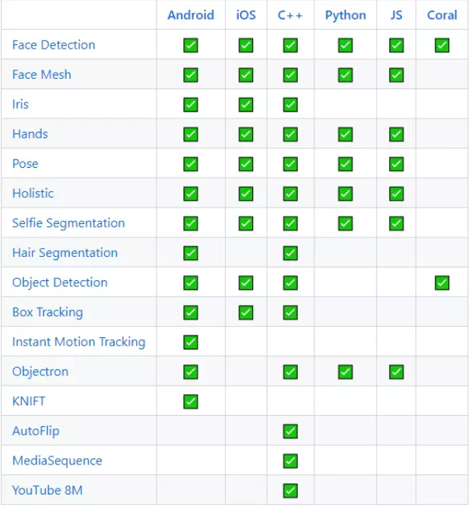

Hình 1. 1: Các giải pháp được cung cấp và tính khả dụng trên các nền tảng

**2.2.2 Các giải pháp trong MediaPipe**

Hầu hết các bài toán nổi bật trong lĩnh vực Computer Vision - Thị giác máy tính, đều được Google cài đặt trong MediaPipe. Ta sẽ đi qua một lượt các giải pháp được cung cấp để hiểu rõ hơn về độ đa dạng của MediaPipe.

1.2.1 Face Detection

Đây là một bài toán quen thuộc với tất cả mọi người. Với đầu vào là một ảnh hoặc một video, nhiệm vụ là tìm ra vị trí và đóng hộp (bounding box) những khuôn mặt con người xuất hiện trên đấy, cũng như đánh dấu các điểm quan trọng (MediaPipe sử dụng 5-landmarks) trên khuôn mặt đó. MediaPipe Face Detection sử dụng mạng BlazeFace làm nền tảng nhưng thay đổi backbones. Ngoài ra, thuật toán NMS (non-maximum suppression) cũng được thay thế bởi một chiến thuật khác, giúp thời gian xử lý giảm đáng kể.



Hình 1. 2: Face Detection trên một thiết bị Android

1.2.2 Face Mesh

Thay vì tìm bounding box bao quanh mặt, Face Mesh là một bài toán nhận diện một loạt các điểm trên khuôn mặt, từ đó tạo thành 1 lưới (mesh) của mặt. Chiếc lưới này sẽ được áp dụng vào các bài toán chỉnh sửa ảnh mặt 3D hay các tác vụ liên quan tới 3D Alignment và Anti-spoofing. Công cụ trong MediaPipe sẽ sinh ra tổng cộng 468 điểm trên mặt và tạo thành lưới mà không đòi hỏi quá nhiều năng lực tính toán cũng như số camera (chỉ cần 1 camera chính diện).



Hình 1. 3: Face Mesh khi áp dụng vào Augmented Reality - AR

1.2.3 Hands Detection

Hands Detection, hay còn gọi là nhận diện bàn tay, là bài toán sẽ thử nghiệm trong bài này. Đầu ra của giải pháp này là một mô hình skeleton (khung xương) của bàn tay, gồm vị trí của các landmarks trên bàn tay và được nối với nhau thành một khung bàn tay hoàn chỉnh.



Hình 1. 4: Nhận diện 3D-Skeleton của tay

1.2.4 Human Pose Estimation

Mở rộng từ bài toán Hands Detection, Human Pose Estimation cung cấp một mô hình skeleton 3D cho cả cơ thể, với các khớp quan trọng được định nghĩa sẵn và được nối với nhau để tạo thành khung của người. Chiến thuật được đặt ra cho bài toán này tương tự như bài Hands Detection và Face Mesh. BlazeFace, một lần nữa, được sử dụng làm tư tưởng chính cho thuật toán xử lý bài này.



Hình 1. 5: Human Pose Tracking trong môi trường 3D

Ngoài ra, còn rất nhiều giải pháp nữa được Google cung cấp trong bộ cung cấp này, bao gồm như các bài toán Segmentation (Selfie, Hair, ...), Object Detection, Motion Tracking, 3D Object Detection, …

### **2.2.3 Model**

MobileNets được giới thiệu lần đầu vào năm 2017 (từ rất lâu).

Làm thế nào để MobileNets có thể rút gọn lại vài triệu tham số nhưng vẫn giữ được độ chính xác ổn, đó là nhờ sử dụng một cơ chế gọi là Depthwise Separable Convolutions.  
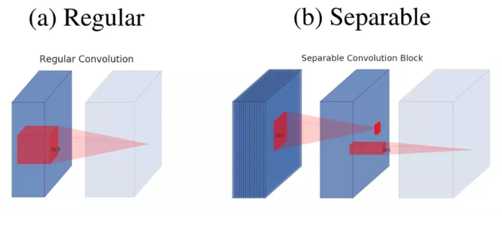

Hình 1. 6: MobileNets.

**\* Standard Convolutions**

Đầu tiên, hãy xem lại cách Convolution layer thông thường hoạt động

Ví dụ như sau:

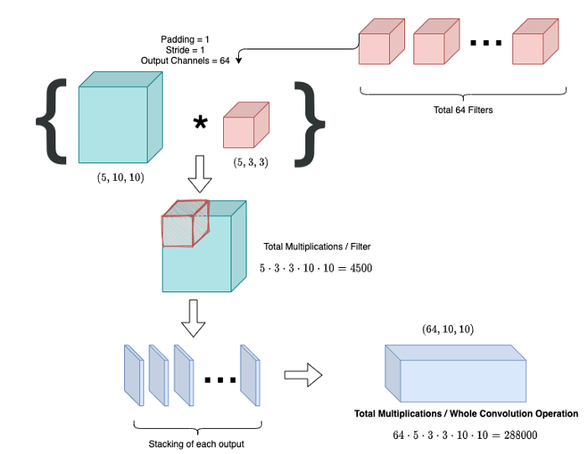

Hình 1. 7: Cơ chế hoạt động của Convolution layer thông thường.

Chú thích: (5, 10, 10) = (số channel, width, height)

* Nhìn vào hình, ta có thể thấy:

Giả sử, đầu vào là 1 feature map 5x10x10. Bộ lọc có kích thước 5x3x3. Như vậy, sau khi thực hiện phép nhân tích chập trên toàn bộ feature map (padding = 1, stride=1) ta thu được kết quả 1x10x10. (Nếu đã quên cách nhân tích chập, có thể search các bài viết về CNN cơ bản, đây là một chủ đề phổ biến).

Với mỗi điểm trên feature map, vì filter là 3x3, nên cần thực hiện 3x3 = 9 phép tính nhân.

Số tính toán đã thực hiện là 5 x (3 x 3 x 10 x 10) = 4500.

Sau khi thực hiện phép nhân, ta cộng nó lại. Nhưng đừng lo về phép cộng. Với máy tính 64-bit, thời gian thực hiện phép nhân có thể gấp 64 lần thời gian thực hiện phép cộng, well, có nghĩa là không đáng kể ở đây.

Trong một lớp convolutional, ta sẽ sử dụng nhiều bộ lọc. Ở đây ta có 64 bộ lọc, vậy tổng số tính toán cần thực hiện là: 64 x 4500 = 288000 phép tính nhân.

Như vậy, với:

* M, N là số input, output channels.
* Df​ là chiều của input feature map (M*Df*Df)
* Dk​ là chiều của kernel.

Thì tổng số phép nhân cần thực hiện là  M* N ${ D}_{f}^{2}$ ${ D}_{k}^{2}$

*​*​

**\* Depthwise Separable Convolutions**

Depthwisevb Separable Convolutions chia CNN cơ bản ra làm hai phần:

Deepwise Convolution và Pointwise Convolution.

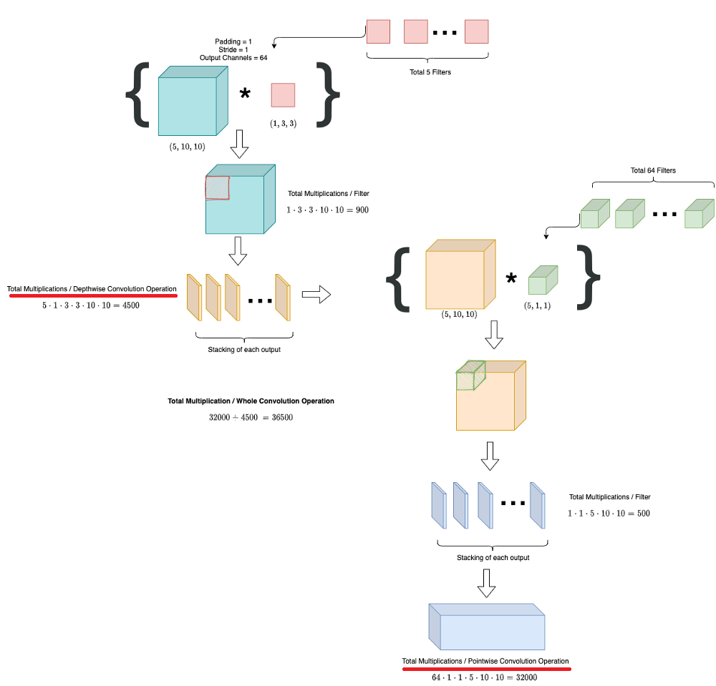

Hình 1. 8: Cơ chế hoạt động của Depthwise Separable Convolutions

**\*Deepwise Convolution:**

Thay vì nhân một mớ tất cả (M* N ${ D}_{f}^{2}$ ${ D}_{k}^{2}$*​*​) thì ta tách ra một chút.

Đầu tiên, ta vẫn thực hiện như standard CNN, thực hiện nhân tích chập 5x10x10 với bộ filter giờ chỉ còn là 1x3x3, tương tự với 5 filters như thế, stack nó lại, kết quả thu được output là 5x10x10.

Số phép nhân đã thực hiện vẫn là M ${ D}_{f}^{2}$ ${ D}_{k}^{2}$*​*​= 5 x 10 x 10 x 3 x 3 = 4500 phép nhân.

Tuy nhiên, có thể thấy khác với standard CNN, ở deepwise convolutions, số lượng channel vẫn giữ nguyên, nghĩa là vẫn 5x10x10. (thực hiện phép tích chập một cách rời rạc (separable) trên từng channel)

**\*Pointwise Convolution:**

Tiếp theo sử dụng kết quả từ bước deepwise convolution. Ở bước pointwise này, ta chỉ sử dụng bộ có kích thước là 1x1. Đồng thời số lượng bộ lọc bằng số channel mà ta muốn thu được. Ta muốn tăng lên 64 channel, vậy hãy sử dụng 64 bộ filters.  
 Kích thước ko đổi, chỉ số channels đổi.   
 Như vậy, số phép nhân cần tính chỉ là M* N ${ D}_{f}^{2}$*​= 5 x 64 x 10 x 10 = 32000 phép nhân.

Vậy tổng số phép nhân cần tính là : 4500 + 32000 = 36500 phép nhân.

Như vậy, số lượng tính toán đã giảm 8 lần so với standard CNN.

Vậy tổng kết, số lượng tính toán đã giảm được là:

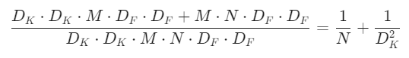

Sự khác biệt giữa standard CNN và kiến trúc MobileNet:

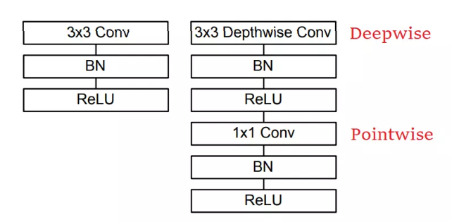

Hình 1. 9:  sự khác biệt giữa standard CNN và kiến trúc MobileNet

Ngoài ra, paper implement MobileNets còn giới thiệu 2 hypeparameter là: Width Multiplier và Resolution Multiplier.

**\*Width Multiplier: Thinner Models**

Width Multiplier α được thêm vào 1 layer, giờ đây số input channels và output channels là  αM và αN, thay vì M và N.

Như vậy, chi phí tính toán của một phép tích chập là: 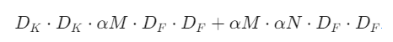

Với  α € (0,1], có nghĩa là α càng nhỏ thì chi phí tính toán càng giảm.

Các α được cung cấp bao gồm: 0.25, 0.5, 0.75, 1.

**\* Resolution Multiplier: Reduced Representation**

Tương tự như Width Multiplier α, Resolution Multiplier ρ cũng được thêm vào các layer để giảm resolution của ảnh đầu vào và các biểu diễn bên trong giữa các layers.



với ρ € (0,1], có nghĩa là ρ càng nhỏ thì chi phí tính toán càng giảm.   
Các ρ được cung cấp để ảnh đầu vào có các resolutions bao gồm: 224, 192 160 128.

Kết luận:

MobileNet sử dụng Depthwise Separable Convolutions để giảm số lượng tính toán, giảm số lượng params, đồng thời có thể thực hiện trích xuất đặc trưng một cách tách biệt trên các channel khác nhau.   
Toàn bộ chi tiết kiến trúc và implement code của MobileNets có thể được tìm thấy trong Paper.

**\*MobileNetV2**

Tiếp tục một mô hình nữa được giới thiệu, MobileNetV2, rất được ưa chuộng khi triển khai model lên các thiết bị di động.

MobileNet v2 tiếp tục sử dụng Depthwise Separable Convolutions, ngoài ra còn đề xuất thêm:

* **Linear bottlenecks**
* **Inverted Residual Block** (shortcut connections giữa các bottlenecks)

Nhìn một chút về sự khác nhau giữa v1 và v2

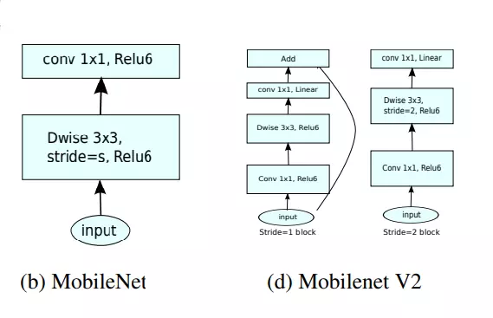

Hình 1. 10: Sự khác nhau MobileNet và Mobilenet V2

Hãy phân tích sự khác biệt trong bức ảnh trên:

* MobileNet gồm sử dụng 1 loại blocks gồm 2 phần, Deepwise và Pointwise.
* MobileNet v2 sử dụng 2 loại blocks, bao gồm: residual block với stride = 1 và block với stride = 2 phục vụ downsizing.

Có 3 phần đối với mỗi block:

* Layer đầu là 1×1 convolution với ReLU6.
* Layer thứ hai, như cũ, là depthwise convolution.
* Layer thứ 3 tiếp tục là 1×1 convolution nhưng không có activation function. Linear được sử dụng thay vì ReLu như bình thường.
* Kết nối tắt ở MobileNetV2 được điều chỉnh sao cho số input và output channels của mỗi block residual được thắt hẹp lại. Chính vì thế nó được gọi là các bottleneck layers.
* Residual block của MobileNet v2 ngược lại so với các kiến trúc residual truyền thống, vì kiến trúc residual truyền thống có số lượng kênh ở input và output của một block lớn hơn so với các layer trung gian. Chính vì vậy nó còn được gọi là Inverted residual block.
* Các layer trung gian trong một block sẽ làm nhiệm vụ biến đổi phi tuyến nên cần dày hơn để tạo ra nhiều phép biến đổi hơn. Kết nối tắt giữa các block được thực hiện trên những bottleneck input và output chứ không thực hiện trên các layer trung gian. Do đó các layer bottleneck input và output chỉ cần ghi nhận kết quả và không cần thực hiện biến đổi phi tuyến.
* Ở giữa các layer trong một block inverted residual block cũng sử dụng những biến đổi tích chập tách biệt chiều sâu để giảm thiểu số lượng tham số của mô hình. Đây cũng chính là bí quyết giúp họ các model MobileNet có kích thước giảm nhẹ.

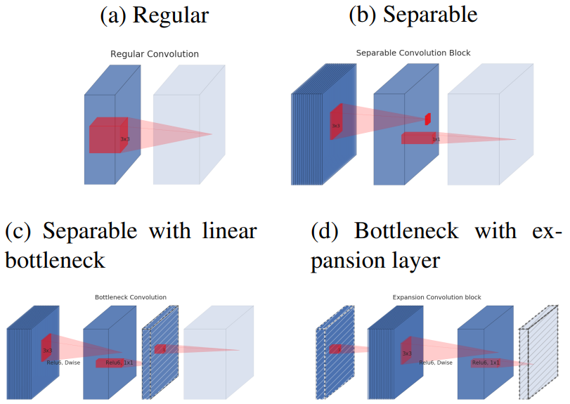

Hình 1. 11: MobileNetV2

## **2.3. Drawing with Hands Gestures**

Nền tảng ứng dụng:

Với ứng dụng Hands Detection, ta có thể xây dựng một mô hình skeleton tay với các điểm như sau:

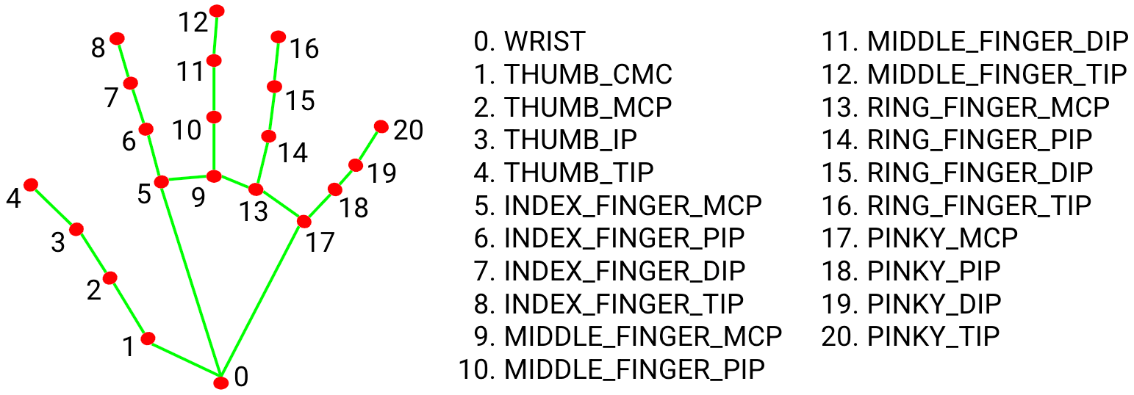

Hình 1. 12: Skeleton của tay gồm 21 điểm quan trọng trên bàn tay

Yêu cầu vẽ (chắc chắn rồi), để thuận tiện tay nhất thì sẽ dùng ngón trỏ làm động tác để vẽ.

Vẽ thì chắc chắn sẽ có lúc sai, nên cần tẩy để xóa những nét vẽ bị sai trên màn hình.

Nhưng nếu cần tẩy nhanh, thì ta phải thay đổi được kích thước của tẩy. Từ đó, có thể thêm để thay đổi kích thước của nét bút nói chung.

Thay đổi được nét bút rồi đấy, giờ nếu muốn thay đổi màu sắc của chì vẽ nữa. Bức tranh cần nhiều màu sắc đúng không

Ngoài ra, cần thêm một số động tác như: Di chuyển bàn tay tự do, xóa toàn bộ màn hình, lưu ảnh vừa vẽ...

Vậy là ta đã tạm liệt kê được ra một số chức năng quan trọng cho ứng dụng, giờ ta cần xác định động tác để thực hiện các hành động trên. Theo như Hình 1.12, ta có rất nhiều lựa chọn về các điểm, từ đó ta có thể xác định được rõ động tác. Giờ ta sẽ thử chọn các động tác cho từng thao tác nhé:

+ Vẽ: Như ở trên, ta có thể sử dụng ngón trỏ để ngòi bút vẽ. Động tác này yêu cầu xác định điểm số 8 đang là điểm có vị trí cao nhất trong tất cả các điểm.

+ Tẩy: Dùng động tác giống vẽ, ta sẽ sử dụng trick một chút để biến từ ngòi bút thành ngòi tẩy. Vì chiếc "bảng" có nền là đen, nên chiếc tẩy chỉ là việc đè màu đen lên các màu đã vẽ để có thể xóa.

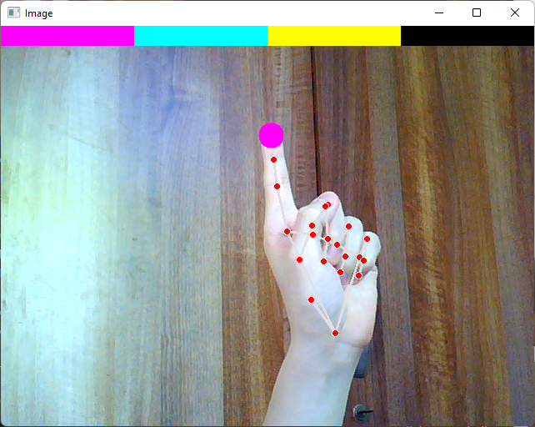

Hình 1. 13: Động tác vẽ và tẩy

Thay đổi kích thước: Giống như khi sử dụng điện thoại cảm ứng, ta sẽ sử dụng 2 đầu ngón cái và trỏ để xác định ra yêu cầu này. Ngoài ra, ta phải tính toán khoảng cách giữa 2 đầu ngón tay để ứng sang tỷ lệ của ngòi bút.

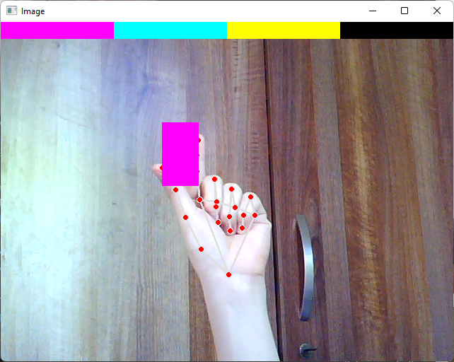

Hình 1. 14: Động tác thay đổi kích thước

Thay đổi màu vẽ: Vì số lượng màu sắc rất lớn, nên ta sẽ chỉ để một số màu sắc ở trên màn hình. Còn về động tác của việc chọn này, để đơn giản hóa, ta chỉ cần chọn động tác ngón tay trỏ và ngón tay giữa cùng hướng thẳng lên, để có thể tận dụng được module có sẵn của động tác vẽ.

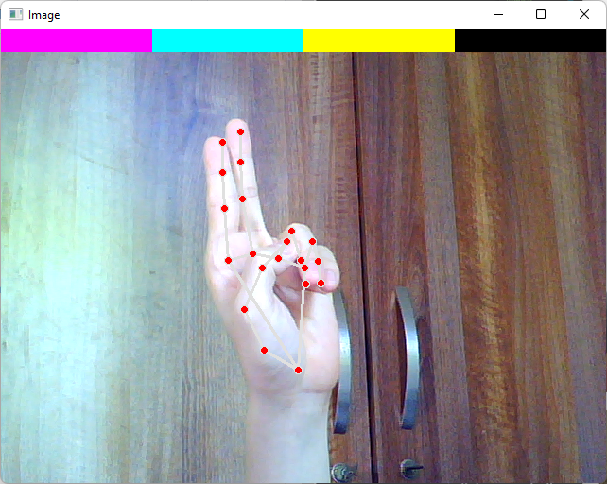

Hình 1. 15: Động tác thay đổi màu vẽ

Xóa toàn bộ màn hình: Đây là một chức năng khá nhạy cảm, vì nếu lỡ tay hoặc bị detect sai là sẽ mất hết toàn bộ bức tranh. Vì vậy, để động tác cụp tay xuống để tránh cả 2 trường hợp trên nhiều nhất có thể.

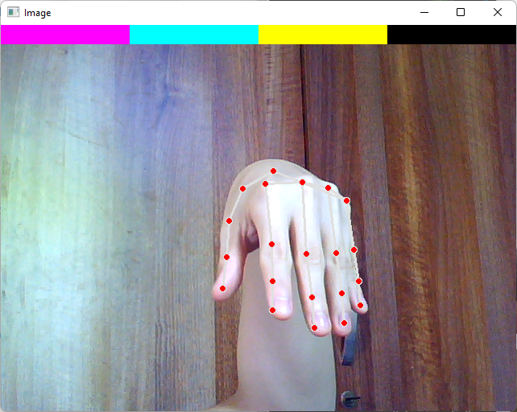

Hình 1. 16: Động tác xóa toàn bộ màn hình

Di chuyển: Để tạm là 5 ngón tay giơ lên, vì có thể tiện dụng các chức năng khác.

# **Chương 3: Triển khai chương trình**

## **3.1. Xây dựng chương trình**

Để thực thi được chương trình chúng ta phải sử dụng thư viện mediapipe để tracking được cái điểm trên bàn tay. Để thực hiện việc này nhóm đã xây dựng một một lớp handDetector, gồm các chức năng cần thiết cho bài toán:

Đầu tiên nhóm thực hiện viết một hàm khởi tạo với những tham số cần thiết để đưa vào những phương thức của thư viện mediapipe để tracking được các điểm trên ngón tay:

|  |
| --- |
| class handDetector():  def __init__(self, mode=False, maxHands=1, detectionCon=0, trackCon=0.5):  self.mode = mode # chế độ video  self.maxHands = maxHands # số bàn tay  self.detectionCon = detectionCon  self.trackCon = trackCon  self.mpHands = mp.solutions.hands  self.hands = self.mpHands.Hands(self.mode, self.maxHands,  self.detectionCon, self.trackCon)  self.tipIds = [4, 8, 12, 16, 20] |

Mode: Nếu được đặt thành false, giải pháp sẽ xử lý hình ảnh đầu vào dưới dạng luồng video. Nó sẽ cố gắng phát hiện bàn tay trong các hình ảnh đầu vào đầu tiên và khi phát hiện thành công sẽ tiếp tục bản địa hóa các mốc bàn tay. Trong các hình ảnh tiếp theo, khi tất cả max_num_hands được phát hiện và các mốc bàn tay tương ứng được bản địa hóa, nó chỉ theo dõi các mốc đó mà không gọi một phát hiện khác cho đến khi nó mất dấu vết của bất kỳ bàn tay nào. Điều này làm giảm độ trễ và lý tưởng để xử lý các khung hình video. Nếu được đặt thành true, tính năng phát hiện bàn tay sẽ chạy trên mọi hình ảnh đầu vào, lý tưởng để xử lý một loạt hình ảnh tĩnh, có thể không liên quan. Mặc định là sai.

MaxHands: Số lượng tay tối đa để phát hiện. Mặc định là 1.

detectionCon: Giá trị độ tin cậy tối thiểu ([0,0, 1,0]) từ mô hình phát hiện tay để phát hiện được coi là thành công.

trackCon: Giá trị độ tin cậy tối thiểu ([0,0, 1,0]) từ mô hình theo dõi mốc để các mốc tay được coi là đã theo dõi thành công hoặc nếu không, tính năng phát hiện tay sẽ được gọi tự động trên hình ảnh đầu vào tiếp theo. Việc đặt giá trị này thành giá trị cao hơn có thể làm tăng tính mạnh mẽ của giải pháp, nhưng phải trả giá bằng độ trễ cao hơn. Bị bỏ qua nếu mode là true, trong đó tính năng phát hiện tay chỉ chạy trên mọi hình ảnh. Mặc định là 0,5.

Hands: là một biến để chúng ta gọi các hàm trong thư viện mediapipe

TipIds: là những điểm đầu ngón tay của chúng ta.

Tiếp theo nhóm xây dựng một hàm để thực hiện phát hiện được tất cả bàn tay ở trong một khung hình

|  |
| --- |
| def findHands(self, img):  imgRGB = cv2.cvtColor(img, cv2.COLOR_BGR2RGB)  self.results = self.hands.process(imgRGB)  return img |

Khi phát hiện được bàn tay thì chúng ta sẽ tiếp tục tìm các điểm của bàn tay trong khung hình.

|  |
| --- |
| def findPosition(self, img, handNo=0, draw=True):  xList = []  yList = []  bbox = []  self.lmList = []  if self.results.multi_hand_landmarks:  myHand = self.results.multi_hand_landmarks[handNo]  for id, lm in enumerate(myHand.landmark):  h, w, c = img.shape  cx, cy = int(lm.x * w), int(lm.y * h)  xList.append(cx)  yList.append(cy)  self.lmList.append([id, cx, cy])  xmin, xmax = min(xList), max(xList)  ymin, ymax = min(yList), max(yList)  bbox = xmin, ymin, xmax, ymax  if draw:  cv2.rectangle(img, (xmin - 20, ymin - 20), (xmax + 20, ymax + 20),  (0, 255, 0), 2)  kt=0  for i in range(0,len(self.lmList)-1):  if(i%4==0 and i!=0):  kt=0  else:  cv2.line(img,(self.lmList[kt][1],self.lmList[kt][2]),  (self.lmList[i+1][1],self.lmList[i+1][2]),(255, 250, 255),4)  kt=i+1  if draw:  for i in range(0, len(self.lmList)):  cv2.circle(img, (self.lmList[i][1],self.lmList[i][2]),  5, (255, 0, 255), cv2.FILLED)  return self.lmList, bbox |

Ở trong thư viện mediapipe vị trí các điểm của ngón tay người ta đã đưa về đoạn [0,1] vì vậy việc của chúng tay phải tính toán làm sao để đưa vị trí đó tương ứng với khung hình mà chúng ta quy định. Việc đó nhóm đã giải quyết bằng cách lấy chiều dài và chiều rộng của khung hình của camera đêm nhân tương ứng với tọa độ của mỗi điểm trên ngón tay mà thư viện đã tạo ra. Từ đó ta có thể vẽ được hình chữ nhật bao quanh bàn tay của chúng ta. Và thực hiện vẽ các điểm ngón tay và điểm nối giữa các điểm đó.

Việc khó nhất chúng ta đã giải quyết được bây giờ chúng ta sẽ phải nhận biết được ngón tay của mình được dơ lên hay đang cụp xuống. Để giải quyết nhóm thực viện hàm

|  |
| --- |
| def fingersUp(self):  fingers = []  if self.lmList[self.tipIds[0]][1] > self.lmList[self.tipIds[0] - 1][1]:  fingers.append(1)  else:  fingers.append(0)  for id in range(1, 5):  if self.lmList[self.tipIds[id]][2] < self.lmList[self.tipIds[id] - 2][2]:  fingers.append(1)  else:  fingers.append(0) |

Ở trong khung hình của máy tính thì trục tọa độ của máy tính nó hơi ngược với trục tọa độ chúng ta thường làm một tí là trục y thì giá trị dương sẽ hướng xuống dưới.



Với ngón cái nhóm thực hiện so sánh điểm 4 và 3 theo trục x, khi nào tọa độ trục x của điểm 4 lớn hơn của 3 thì ngón cái sẽ được dơ lên

Với 4 ngón còn lại thì nhóm thực hiện so sánh theo tọa độ trục y bằng cách lấy tọa độ điểm đầu của mỗi ngón so sánh với điểm ngón tay thứ 3 từ trên xuống của mỗi ngón. Nếu tọa độ điểm đầu mỗi ngón lớn hơn thì ngón đó được hiểu là đang dơ lên.

Tiếp theo nhóm mô phỏng các chức năng của chuột máy tính:

Rê chuột: Để rê chuột được thì chúng ta lại phải giải quyết vấn đề là bàn tay chúng ta được nhận diện trong một khung hình thuộc máy tính chúng ta. Còn con chuột máy tính nó sẽ hoạt động trên màn hình máy tính. Vậy làm sao để giải quyết vấn đề này? Nhóm đã giải quyết như sau:

* Nhóm lấy kích thước của màn hình máy tính chúng ta bằng cách sử dụng thư viện autopy để lấy kích thước màn hình của máy tính:

screen_width, screen_height = autopy.screen.size()

- Dựa vào kích thước của khung hình và màn hình mà ta có thể nội suy tuyến tính được một điểm ở trong khung hình sẽ tương ứng với màn hình và chúng ta cũng sẽ được một hình chữ nhật là khoảng không gian mà bàn tay chúng ta hoạt động tương ứng với chuột ở màn hình.

- Để rê được chuột chúng ta cần cung cấp cho nó một điểm đến. Khi đến thì chúng ta phải lưu lại được điểm nó vừa đến để thực hiện việc di chuyển cho những lần sau.

- Nhóm quy định hành động của bàn tay để chuột được rê đó là ngón trỏ được dơ lên và một điều kiện cứng nữa là ngón giữa phải cụp xuống. Các ngón còn lại dơ lên cụp xuống không ảnh hưởng.

|  |
| --- |
| while True:  success, img = cap.read()  img = detector.findHands(img)  lmlist, bbox = detector.findPosition(img)  print(lmlist)  if len(lmlist)!=0:  x1, y1 = lmlist[8][1:]  x2, y2 = lmlist[12][1:]  fingers = detector.fingersUp()  print(fingers)  cv2.rectangle(img, (frameR, frameR), (width - frameR, height - frameR), (255, 0, 255), 2) # Creating boundary box  # Rê chuột  if fingers[1] == 1 and fingers[2] == 0:  x3 = np.interp(x1, (frameR,width-frameR), (0,screen_width))  y3 = np.interp(y1, (frameR, height-frameR), (0, screen_height))  curr_x = prev_x + (x3 - prev_x)/smoothening  curr_y = prev_y + (y3 - prev_y) / smoothening  autopy.mouse.move(screen_width - curr_x, curr_y)  cv2.circle(img, (x1, y1), 7, (255, 0, 255), cv2.FILLED)  prev_x, prev_y = curr_x, curr_y |

Click chuột trái: Với chức năng thì nhóm sử dụng 2 ngón được dơ lên để thực hiện đó là ngón trỏ và ngón giữa. Nó phù hợp để chúng ta có thể rê chuột và click khá thuận tiện. Để tránh trường hợp click liên tục thì nhóm đã xử lý vấn đề đó bằng cách: khi click xong chúng ta muốn click tiếp thì ngón giữ phải cụp xuống rồi mới dơ lên thì mới được tính là một lần click.

|  |
| --- |
| if fingers[1] == 1 and fingers[2] == 1 and kt_ngon2!= fingers[2] and fingers[3]==0 and fingers[4]==0:  pyautogui.click()  kt_ngon2=fingers[2] |

Giữ chuột trái: để giữ chuột trái nhóm quy định chỉ một ngón giữa được dơ lên. Để tắt chế độ giữ chuột trái chúng có thể click chuột phải

|  |
| --- |
| if fingers[1] == 0 and fingers[2] == 1 and fingers[0] == 0 and fingers[3] == 0 and fingers[4] == 0:  pyautogui.mouseDown(button='left') |

Scroll: Nhóm sử ngón cái để thể hiện khi nào chúng ta muốn trượt lên khi nào muốn trượt xuống. Nhóm sẽ chọn điểm số 5 để làm điểm cố định. Bởi vì nó luôn di chuyển theo bàn tay, gần và vừa với chiều dài của ngón cái để thực hiện so sánh. Khi điểm số 4 là điểm đầu của ngón cái cao hơn điểm số 5 thì sẽ thực hiện trượt lên. Và nhỏ hơn sẽ trượt xuống.

|  |
| --- |
| if fingers[0] == 1 and fingers[1] == 0 and fingers[2] == 0 and fingers[3] == 0 and fingers[4] == 0:  pyautogui.scroll((lmlist[4][2]-lmlist[5][2])*10) |

Click chuột phải: chức năng này khá giống với chức năng click chuột trái nhưng nhóm chỉ thay đổi ngón giữa thành ngón út.

|  |
| --- |
| if fingers[1] ==1 and kt_ngon4 != fingers[4] and fingers[3] == 0 and fingers[4] == 1 and fingers[2] == 0:  pyautogui.click(button='right')  kt_ngon4 = fingers[4] |

Thoát: Để thoát thì chúng ta dơ ngón giữa, ngón đeo nhẫn và ngón út lên và điều kiện là ngón trỏ phải cụp xuống.

|  |
| --- |
| if fingers[1] == 0 and fingers[2] == 1 and fingers[3] == 1 and fingers[4] == 1:  sys.exit(0) |

Ngoài ra nhóm còn sử dụng các phương thức của thư viện opencv để thực hiện vẽ và bật camera.

## **3.2. Đánh giá ứng dụng**

*Ứng dụng vào phần mềm Paint:

- Có thể vẽ với nhiều tư thế mình thích

- Tạo ra trải nghiệm mới so với kiểu vẽ truyền thống

*Ứng dụng mạng xã hội:

- Có thể xem, chuyển bài viết video bằng các thao tác đơn giản

- Trả lời các cuộc trò chuyện từ xa

*Ứng dụng vào các trò chơi:

- Thao tác đơn giản hơn khi chơi game

- Tạo các trải nghiệm mới mẻ cho người chơi

*Ứng dụng vào thực tế ảo:

- Thay thế các dụng cụ hỗ trợ thực tế ảo bằng tay

- Áp dụng vào các bộ phim có nhiều kỹ xảo khó

# **KẾT LUẬN**

1. Đánh giá các thuật toán

- Model mobilenet V2 giúp nhận diện bàn tay hiệu quả

- Giảm thiểu được số lượng tính toán nhờ áp dụng tích chập tách biệt chiều sâu

- Thừa hưởng các kiến trúc CNN khác và mô hình để ngày càng cải thiện hơn về độ chính xác và hiệu năng

1. Các kết quả đạt được

- Đã mô phỏng được các chức năng như một con chuột máy tính

- Hiểu thêm về các thư viện đã dùng

- Tìm hiểu được mô hình mobilenet V2

- Hiểu hơn về việc sử dụng opencv[1]

1. Các hạn chế

- Việc cầm, nắm, dơ lên, cụp xuống của bàn tay khá hạn chế. Vì khi chúng dơ ngón này thì dẫn tới khó khăn thực hiện ngón khác nên nhóm chỉ chọn được các ngón phù để thực hiện các chức năng như ở trên.

- Chưa thay thế được hoàn toàn chuột máy tính

- Người bị khuyết tật sẽ gặp khó khăn khi sử dụng các chức năng của ứng dụng

1. Hướng phát triển

- Có thể phát triển thành các ứng dụng chơi game như trên điện thoại như chém hoa quả…

- Cải thiện và tối ưu các chức năng để khiến nó có thể thay thể được chuột máy tính

# **TÀI LIỆU THAM KHẢO**

<https://google.github.io/mediapipe/>

<https://machinelearningcoban.com/>

<https://vn.got-it.ai/blog/pycharm-la-gi>

<https://topdev.vn/blog/opencv-la-gi-hoc-computer-vision-khong-kho/>

<https://pypi.org/project/autopy/>

<https://boxhoidap.com/thu-vien-sys-trong-python>

<https://pypi.org/project/PyAutoGUI/>

<https://viblo.asia/p/cnn-architecture-series-1-mobilenets-mo-hinh-gon-nhe-cho-mobile-applications-1VgZvJV1ZAw/>

1.